**BỘ GIÁO DỤC VÀ ĐÀO TẠO**

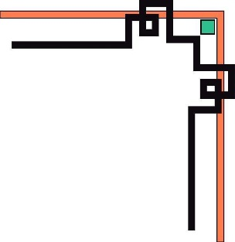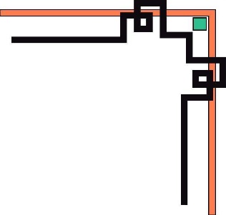

**TRƯỜNG ĐẠI HỌC GIAO THÔNG VẬN TẢI**

**KHOA CÔNG NGHỆ THÔNG TIN**



**BÀI TẬP LỚN**

**MÔN LẬP TRÌNH WEB**

ĐỀ TÀI: QUẢN LÝ SHOP THỜI TRANG

**Giảng viên hướng dẫn : Nguyễn Kim Sao**

**Lớp : CNTT4 – K59**

|  |  |
| --- | --- |
| **Sinh viên thực hiện** | **Mã sinh viên** |
| Nguyễn Thị Bông | 181203847 |
| Nguyễn Hải Nam | 181200351 |
| Lại Thị Phương | 181203228 |

LỜI MỞ ĐẦU

Ngày nay công nghệ thông tin đã được ứng dụng rất rộng rãi và phổ biến trong tất cả các lĩnh vực của đời sống xã hội. Hầu như tất cả các cơ quan đơn vị từ lớn đến nhỏ đều cố gắng đưa công nghệ thông tin vào hỗ trợ trong công việc của mình. Trong bối cảnh công nghệ, đặc biệt là công nghệ thông tin ngày càng phát triển như vũ bão, thay đổi trong khoảng thời gian rất ngắn thì ở nước ta càng cần phải đẩy nhanh tốc độ của việc áp dụng công nghệ thông tin vào mọi lĩnh vực của cuộc sống. Công nghệ thông tin cũng là một tiêu chí đánh giá sự phát triển của xã hội. Qua đó ta cũng thấy được tầm quan trọng trong chiến lược công nghệ thông tin ở nước ta. Đặc biệt, trong lĩnh vực quản lý kinh tế, tin học đã góp phần tạo ra sự thay đổi nhanh chóng cho bộ mặt xã hội. Nhất là khi việc tin học hóa vào công tác quản lý, bán hàng là một trong những yêu cầu cần thiết đối với các doanh nghiệp hiện ay.

Từ những phần mềm quản lý giúp cho công việc bán hàng của cửa hàng trở nên nhanh chóng và dễ dàng, ngày nay công nghệ đã phát triển mạnh mẽ hơn nữa, Website ra đời và không chi đáp ứng cho các khách hàng đến trực tiếp cửa hàng mua sản phẩm mà nó còn phục vụ cho các hàng hàng ở xa. Không những thế, việc giới thiệu quảng bá hình ảnh về cửa hàng, công ty được mở rộng trên quy mô lớn giúp cho việc kinh doanh, buôn bán, trao đổi tin tức thuận lợi hơn rất nhiều, mang lại hiệu quả kinh tế cao và tạo uy tín trong lòng khách hàng.

Chính vì lợi ích mà Website mang lại mà các cửa hàng, công ty đã áp dụng nó dể phát triển công việc kinh doanh của mình. Trong số đó, thời trang cũng là một ngành sử dụng nhiều đến Website. Do vậy, nhóm em lựa chọn đề tài quản lý shop thời trang nhằm đưa đến cho khách hàng một địa điểm lý tưởng trong việc mua sắm quần áo, đặc biệt là phái nữ.

# MÔ TẢ HỆ THỐNG VÀ KHẢO SÁT

## Nêu bài toán

* Quản lý shop thời trang là hoạt động của một cửa hàng dù lớn hay nhỏ, nhân viên phải thực hiện các công việc liên quan đến nhập, xuất quần áo, quản lý nhân viên, khách hàng… Điều này gây ảnh hưởng rất nhiều đến hiệu quả và thời gian làm việc. Bên cạnh đó, số người biết đến cửa hàng không lớn, chỉ trong quy mô nhỏ. Do vậy, việc sử dụng Website để bán hàng và giới thiệu cửa hàng là điều cần thiết để phát triển một cửa hàng lớn mạnh.

## Các nghiệp vụ cơ bản:

### Quản lý sản phẩm:

* Quản lý danh sách sản phẩm và giá theo từng thời điểm
* Quản lý các loại sản phẩm, nhà sản suất, phân loại sản phẩm
* Quản lý sản phẩm khuyến mãi

### Quản lý bán hàng:

* Giao diện bán hàng online
* Quản lý hóa đơn nhập/xuất
* Quản lý thanh toán

### Quản lý nhân viên:

* Quản lý các thông tin cơ bản của nhân viên
* Phân quyền truy cập cho nhân viên

### Quản lý bên vận chuyển hàng

* Bao gồm các thông tin liên lạc của bên vận chuyển

### Quản lý khách hàng

* Thông tin cá nhân của khách hàng
* Quản lý tài khoản của khách khi đăng nhập trên website.

### Quản lý bên nhà cung cấp

* Quản lý thông tin liên lạc với nhà cung cấp sản phẩm.

## Hệ thống quản lý shop

* Chủ cửa hàng: Là người quản lý cửa hàng, người đứng đầu cửa hàng, có quyền hạn cao nhất trong của hàng. Chủ cửa hàng sẽ là những người liên hệ trực tiếp với các nhà cung cấp để nhập sản phẩm, chủ cửa hàng sẽ quản lý nhân viên, quản lý doanh thu của cửa hàng và việc nhập xuất của cửa hàng.
* Nhân viên bán hàng: người có nhiệm vụ hướng dẫn khách hàng tìm kiếm sản phẩm cho phù hợp, tính tiền số sản phẩm mà khách đã mua và lập hóa đơn thanh toán.

## Khảo sát

### Khách hàng

* Bạn đã từng mua hàng ở một Shop thời trang bao giờ chưa?
* Chưa bao giờ
* Đã từng
* Vẫn hay mua ở shop
* Bạn đến trực tiếp cửa hàng hay mua trên website của cửa hàng?
* Mua trực tiếp
* Mua trên website
* Cả hai
* Khi bạn mua trên website của cửa hàng, trang web có yêu cầu bạn đăng nhập không?
* Đương nhiên là có
* Không
* Nếu có thì bạn đăng nhập qua tài khoản mạng xã hội hay phải tạo một tài khoản mới để dùng trên trang web đó?
* Dùng tài khoản mạng xã hội
* Tạo một tài khoản riêng của trang web
* Cả hai đều có
* Khi bạn tạo một tài khoản mới, trang web của cửa hàng yêu cầu bạn những thông tin cơ bản nào?
* Họ Tên
* Sở thích
* Số điện thọai
* Địa chỉ
* Email
* Căn cước công dân
* Khác: ………………
* Bạn có nhận được hóa đơn mua hàng mỗi khi mua hàng trực tiếp không?
* Có
* Không
* Trong hóa đơn mua hàng thường có những thông tin nào?
* Mã hóa đơn
* Tên người mua
* Tên người bán
* Sản phẩm mua
* Số lượng
* Giá sản phẩm
* Thông tin chi tiết của sản phẩm
* Tổng tiền thanh toán
* Khác:…………………………..
* Khi mua hàng trực tiếp, bạn có cần cung cấp thông tin cho nhân viên bán hàng hay không?
* Có
* Không
* Nếu có, bạn sẽ cung cấp thông tin nào?
* Họ tên
* Số điện thoại
* Địa chỉ
* Email
* Khác:……………….

### Nhân viên:

* Bạn đã từng làm việc cho một shop thời trang bao giờ chưa?
* Có
* Chưa
* Thông tin nào bạn cần cung cấp cho quản lý/ chủ cửa hàng trước khi làm việc ở đó?
* Họ tên
* Giới tính
* Số điện thoại
* Tuổi
* Email
* Khác:……………..
* Hồ sơ thông tin của bạn được người quản lý/ chủ cửa hàng lưu ở đâu?
* Trên giấy tờ
* Trang web quản lý riêng của cửa hàng
* Shop bạn làm việc có website cho khách hàng mua sắm trực tuyến không?
* Có
* Không
* Bạn có được cấp một tài khoản riêng cho nhân viên không?
* Có
* Không
* Khi khách hàng mua sắm trực truyến, nhân viên hay tự hệ thống sẽ chốt đơn cho khách ?
* Nhân viên
* Hệ thống

### Quản lý/ Chủ cửa hàng

* Cửa hàng của bạn có hệ thống mua sắm trực tuyến không?
* Có
* Không
* Bạn quản lý cửa hàng của mình trên một ứng dụng riêng không?
* Có
* Không
* Những vấn đề nào mà cửa hàng của bạn cần quản lý?
* Khách hàng
* Nhân viên
* Sản phẩm
* Đơn hàng
* Nhà cung cấp
* Khác:……………………………….

# PHÂN TÍCH HỆ THỐNG

## Đối tượng của Website:

### Admin

* Đăng nhập Website
* Xem, cập nhật, xoá thông tin sản phẩm.
* Quản lý đơn đặt hàng
* Xem, cập nhật, xoá thông tin nhân viên
* Xem, cập nhật, xoá thông tin thông tin khách hàng
* Xem, cập nhật, xoá thông tin nhà cung cấp sản phẩm
* Xem, trả lời ý kiến, góp ý và phản hồi của khách hàng
* Cập nhật tin tức

### Khách hàng:

* Guest: Khách viếng thăm
* Xem thông tin sản phẩm cũng như các tin tức khác
* Đăng kí thành viên
* User: Đã có tài khoản
* Có quyền đăng nhập, đăng xuất, đổi mật khẩu
* Đặt mua sản phẩm
* Được hưởng các quyền ưu tiên như thông báo sản phẩm mới nhất, download file…

### Nhân viên:

* Đã có tài khoản riêng được cấp, và được lưu trên trang admin
* Nhiệm vụ chốt đơn thanh toán của khách hàng
* Được cấp quyền truy cập riêng

## Đặc điểm

### Giao diện người dùng:

* Giao diện hài hoà, thân thiện, giúp người dùng dễ dàng sử dụng.
* Trang chủ sẽ hiển thị danh sách các danh mục sản phẩm mới nhất và bán chạy nhất giúp cho người dùng có thể dễ dàng hơn trong việc tìm kiếm.
* Khách hàng có thể dễ dàng tìm thấy thông tin chi tiết các loại mặt hàng mà họ quan tâm.
* Khách hàng có thể chọn mua các loại mặt hàng mà họ cần dựa trên khả năng tài chính và chức năng cần thiết bằng cách thêm vào giỏ hàng
* Có chức năng đăng ký, đăng nhập.
* Khách hàng có thể gửi ý kiến phản hồi, góp ý đến Website để góp phần làm Website thêm phong phú và phát triển.

### Các module

* Module sản phẩm
* Hiển thị thông tin và phân loại sản phẩm trong gian hàng ảo. Sản phẩm hiển thị lên website sẽ được hiển thị đầy đủ thông tin về sản phẩm đó như: hình ảnh, tên sản phẩm,  đặc điểm nổi bật của sản phẩm,  giá,..
* Module giỏ hàng
* Khi tham khảo đầy đủ thông tin về sản phẩm khách hàng có thể đặt mua sản phẩm ngay tại Website thông qua chức năng giỏ hàng mà không cần phải đến địa điểm giao dịch,  giỏ hàng được làm mô phỏng như giỏ hàng trong thực tế có thể thêm, bớt, thanh toán tiền các sản phẩm đã mua. Khi chọn thanh toán giỏ hàng khách hàng phải ghi đầy đủ các thông tin cá nhân,  thông tin này được hệ thống lưu trữ và xử lý.
* Module đăng ký thành viên và đăng nhập hệ thống
* Mỗi khách hàng giao dịch tại Website sẽ được quyền đăng ký môt tài khoản riêng. Tài khoản này sẽ được sử dụng khi hệ thống yêu cầu. Một tài khoản do khách hàng đăng ký sẽ lưu trữ các thông tin cá nhân của khách hàng.
* Module tìm kiếm sản phẩm, tin tức, tư vấn
* Khách hàng sẽ được cung cấp chức năng tìm kiếm trên Website.
* Trang tin tức:Tư vấn cho khách hàng muốn tìm hiểu về thời trang
* Trang giới thiệu: Giới thiệu các thông tin về về cửa hàng
* Trang liên hệ: Khách hàng có thể liên hệ với  nhân viên bán hàng về các thắc mắc, ý kiến của mình.
* Module quản lý sản phẩm, đơn hàng, nhân viên, khách hàng, nhà cung cấp:
* Người quản trị có thể cập nhật thông tin các mặt hàng, loại hàng, quản lý thông tin đơn hàng, nhân viên, khách hàng, nhà cung cấp
* Module khác:…

## Sơ đồ phân tích

### Sơ đồ BFD của hệ thống:

QUẢN LÝ SHOP THỜI TRANG

Quản lý NCC

Quản lý nhân viên

Quản lý sản phẩm

Quản lý khách hàng

Thêm

Nhập sản phẩm

Cấp tài khoản

Đăng nhập/đăng kí

Sửa

Chỉnh sửa thông tin NCC

Chỉnh sửa thông tin

Mua hàng

Xóa

Tìm kiếm

- Quản lý khách hàng: Mỗi khách hàng khi truy cập vào website của cửa hàng sẽ yêu cầu phải đăng nhập/đăng kí. Khách hàng có hể đăng nhập bằng tài khoản Facbook của mình hoặc tạo một tài khoản riêng của trang web. Cập nhật thông tin khách hàng, xử lý các tìm kiếm của khách hàng và trả về kết quả sản phẩm. Sau khi khách hàng tìm kiếm sản phẩm mình muốn mua sẽ đưa vào giỏ hàng để mua hàng. Khi đó, nhân viên sẽ nhận được đơn hàng và chốt đơn cho khách. Đơn được chốt sẽ được lưu lại trong kho.

- Quản lý sản phẩm: Sản phẩm được người quản lý nhập từ một hãng sản xuất/NCC. Người quản lý cập nhật, chỉnh sửa, thêm, xóa sản phẩm. Sản phẩm sau khi cập nhật sẽ được lưu lại trong kho/CSDL và được hiện thị trên trang web bán hàng để người dùng truy cập.

- Quản lý nhân viên: Hệ thống sẽ tiếp nhận thông tin hồ sơ của nhân viên và cấp cho nhân viên một tài khoản riêng với tên đăng nhập là mã nhân viên đó. Hồ sơ nhân viên sẽ được lưu trong CSDL. Người quản lý có thể cấp quyền cho một nhân viên.

- Quản lý NCC: Cập nhật thông tin mới nhất vè nhà cung cấp/ hãng sản xuất cũng cấp sản phẩm cho cửa hàng.

### Sơ đồ ngữ cảnh:

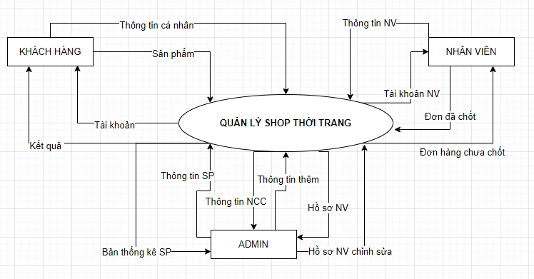

### DFD mức 0:

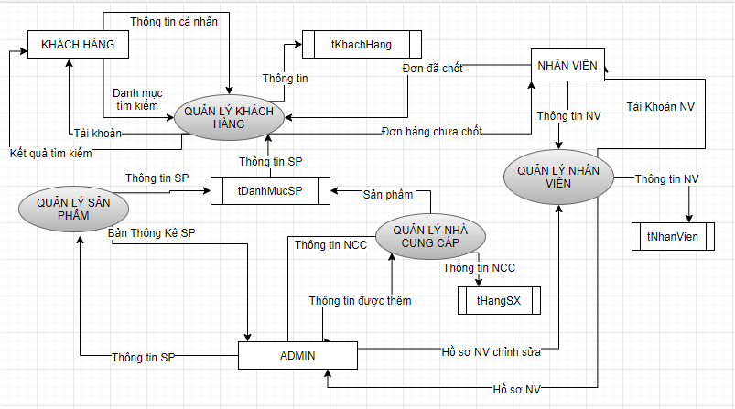

### DFD mức 1- Tiến trình quản lý khách hàng:

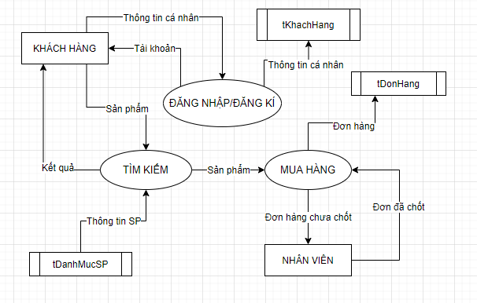

### DFD mức 1 – tiến trình quản lý sản phẩm

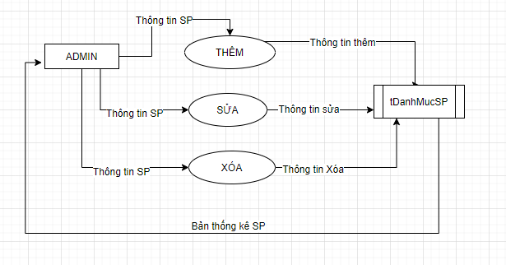

### DFD mức 1 – tiến trình quản lý Nhân Viên:

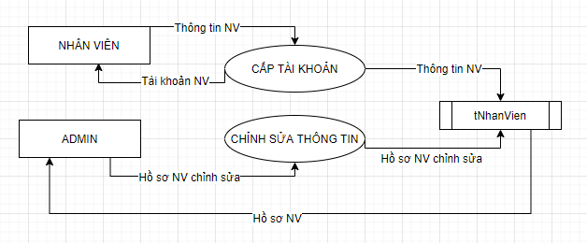

### DFD mức 1 – Quản lý NCC:

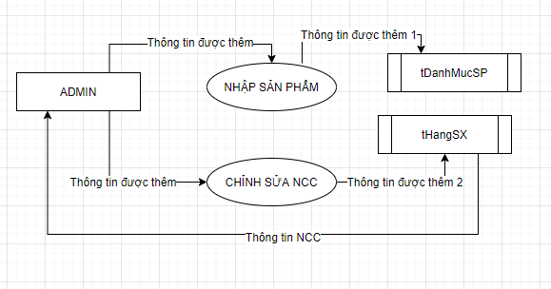

## Xác định các thực thể

* Nhân viên:

|  |  |  |
| --- | --- | --- |
| Tên thuộc tính | Kiểu thuộc tính | Khóa |
| Mã NV | Nchar(5) | PK |
| Họ tên | Nvarchar(50) |  |
| Password | Nchar(10) |  |
| SĐT | Nchar(10) |  |
| Giới tính | nchar(10) |  |
| Quyền Admin | Int |  |

* Khách hàng

|  |  |  |
| --- | --- | --- |
| Tên thuộc tính | Kiểu thuộc tính | Khóa |
| ID khách | Nchar(5) | PK |
| Username | Nvarchar(20) |  |
| Password | Nchar(10) |  |
| SĐT | Nchar(10) |  |
| Họ tên | Nvarchar(50) |  |
| Email | Nvarchar(50) |  |
| Địa chỉ | Nvarchar(50) |  |
| Giới tính | nchar(10) |  |

* Danh mục sản phẩm

|  |  |  |
| --- | --- | --- |
| Tên thuộc tính | Kiểu thuộc tính | Khóa |
| Mã SP | nvarchar(10) | PK |
| Tên SP | nvarchar(100) |  |
| Giá | int |  |
| Mã Màu | nvarchar(10) | FK |
| Khuyến mãi | nvarchar(50) |  |
| View(lượt xem) | Int |  |
| Số lượng | Int |  |
| Mô tả | Nvarchar(MAX) |  |
| Mã loại | nvarchar(50) | FK |
| Mã chất liệu | nvarchar(10) | FK |
| Mã hãng sản xuất | nvarchar(10) | FK |

* Hãng sản xuất

|  |  |  |
| --- | --- | --- |
| Tên thuộc tính | Kiểu thuộc tính | Khóa |
| Mã hãng SX | nvarchar(10) | PK |
| Tên hãng SX | nvarchar(50) |  |

* Chất Liệu

|  |  |  |
| --- | --- | --- |
| Tên thuộc tính | Kiểu thuộc tính | Khóa |
| Mã chất liệu | nvarchar(10) | PK |
| Tên chất liệu | nvarchar(50) |  |

* Màu sắc

|  |  |  |
| --- | --- | --- |
| Tên thuộc tính | Kiểu thuộc tính | Khóa |
| Mã màu | nchar(50) | PK |
| Tên màu | nvarchar(50) |  |

* Loại sản phẩm

|  |  |  |
| --- | --- | --- |
| Tên thuộc tính | Kiểu thuộc tính | Khóa |
| Mã loại | nvarchar(50) | PK |
| Tên loại | nvarchar(50) |  |

* Đơn vị vận chuyển

|  |  |  |
| --- | --- | --- |
| Tên thuộc tính | Kiểu thuộc tính | Khóa |
| Mã vận chuyển | nchar(10) | PK |
| Đơn vị vận chuyển | nvarchar(50) |  |

* Đơn Hàng

|  |  |  |
| --- | --- | --- |
| Tên thuộc tính | Kiểu thuộc tính | Khóa |
| Mã đơn hàng | nvarchar(10) | PK |
| Mã sản phẩm | nvarchar(10) | FK |
| Số lượng | Int |  |
| ID khách | nvarchar(10) | FK |
| Mã vận chuyển | nchar(10) | FK |

* Thanh toán

|  |  |  |
| --- | --- | --- |
| Tên thuộc tính | Kiểu thuộc tính | Khóa |
| Mã thanh toán | nvarchar(10) | PK |
| Mã đơn hàng | nvarchar(10) | FK |
| ID Khách | nvarchar(10) | FK |
| Mã nhân viên | nvarchar(10) | FK |

* Đánh giá

|  |  |  |
| --- | --- | --- |
| Tên thuộc tính | Kiểu thuộc tính | Khóa |
| Mã SP | nvarchar(10) | FK |
| ID khách | nvarchar(10) | FK |
| Nội dung đánh giá | nvarchar(300) |  |

* Chi tiết màu

|  |  |  |
| --- | --- | --- |
| Tên thuộc tính | Kiểu thuộc tính | Khóa |
| Mã màu | Nchar(10) | FK |
| Mã SP | nvarchar(10) | FK |

* Ảnh

|  |  |  |
| --- | --- | --- |
| Tên thuộc tính | Kiểu thuộc tính | Khóa |
| Mã ảnh | Nchar(10) | FK |
| Mã SP | nvarchar(10) | FK |
| Linh ảnh | Nvarchar(MAX) |  |

## Mô hình RM

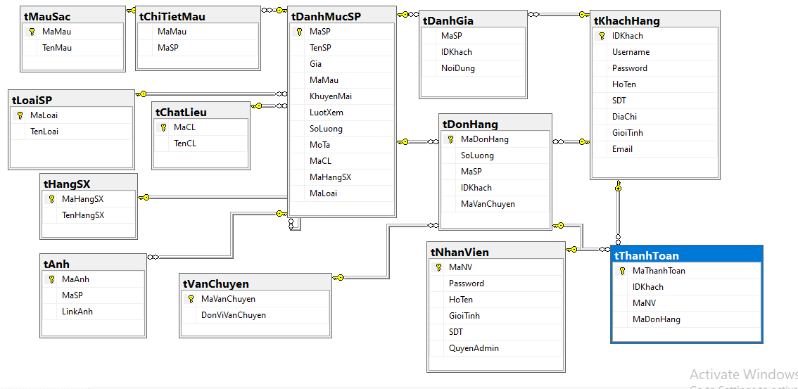

# THIẾT KẾ HỆ THỐNG

## Xây dựng giao diện và chức năng website bán hàng:

* *Giao diện chính của web bán hàng:*

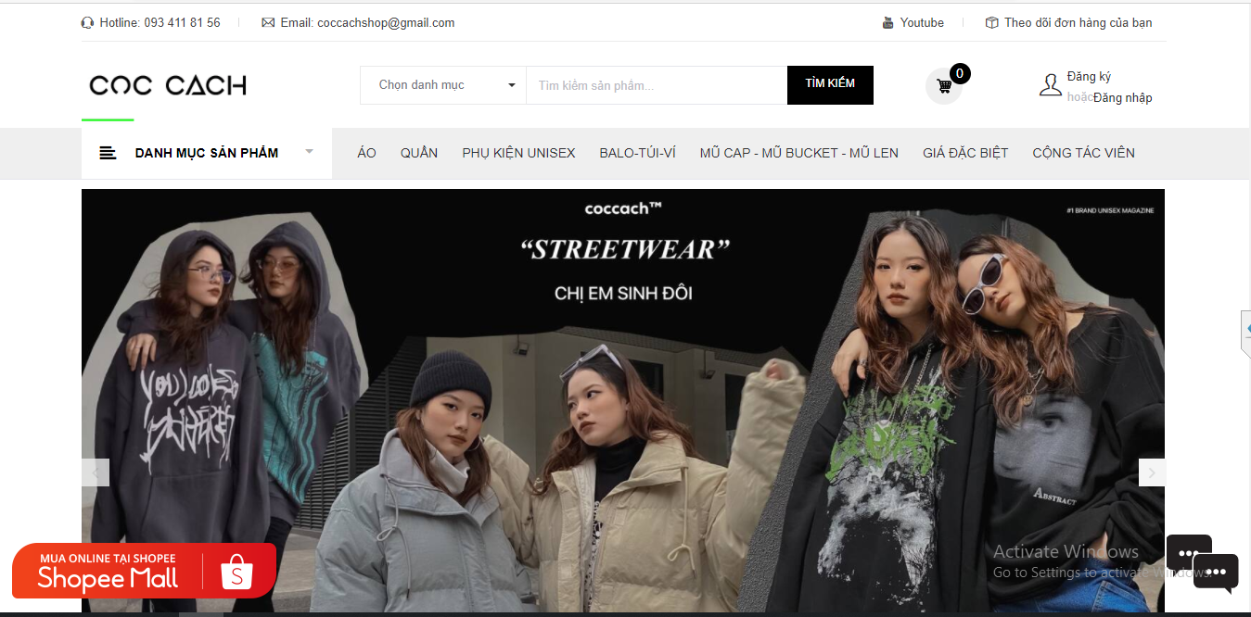

### Chức năng đăng nhập/ đăng kí:

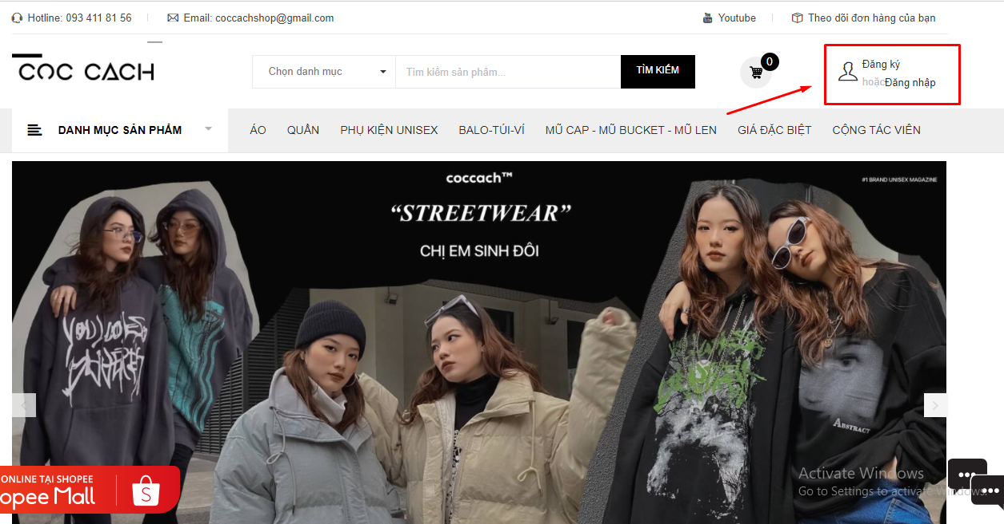

* Người dùng có thể đăng nhập qua tài khoản Facebook/Google hoặc đăng kí một tài khoản mới.

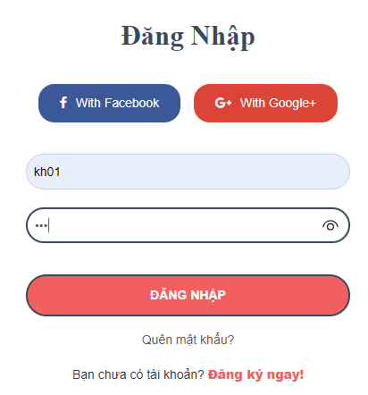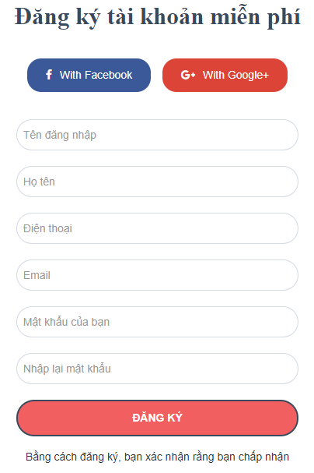

* Khi nhập sai tài khoản/ mật khẩu sẽ có thông báo lỗi:

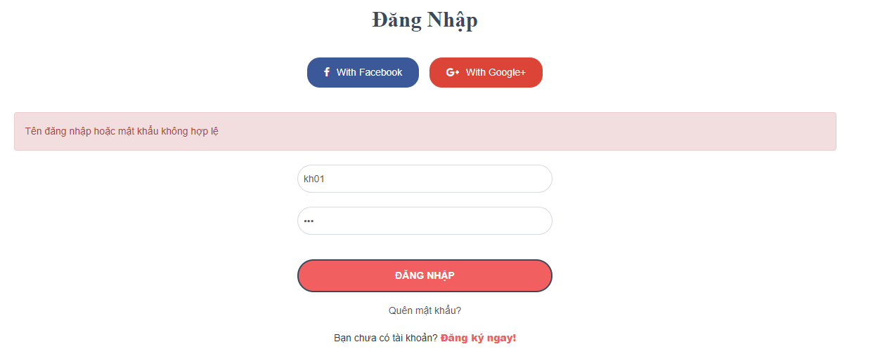

* Đăng nhập thành công:

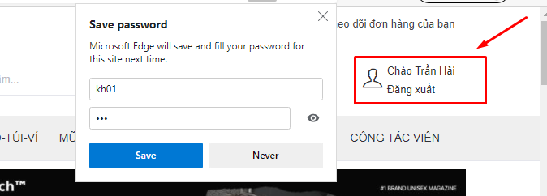

### Các sản phẩm đã được phân loại, muốn xem chi tiết của từng sản phẩm thì nhấn chọn vào sản phẩm đó:

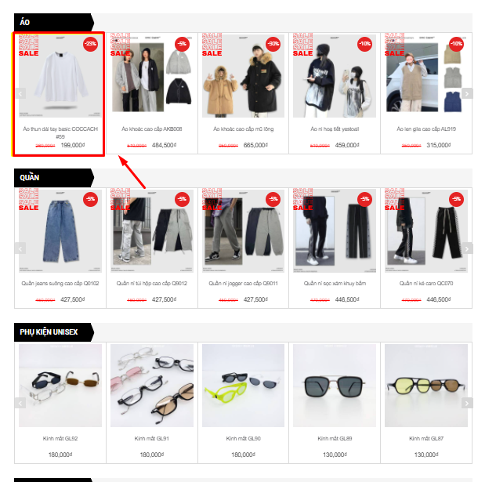

### Chức năng tìm kiếm:

* Người dùng có thể tìm kiếm các sản phẩm thông qua thanh tìm kiếm

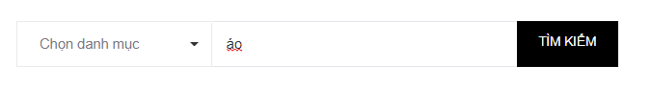

* Sau khi người dùng tìm kiếm nếu có sản phẩm trong cơ sở dữ liệu sẽ hiện ra được danh sách các sản phẩm

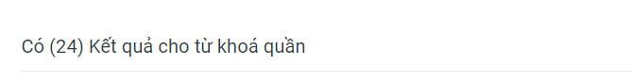

* Sau khi người dùng tìm kiếm nếu sản phẩm không có trong cơ sở dữ liệu sẽ hiện ra được danh sách tất cả các sản phẩm

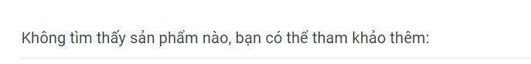

* *Chức năng giỏ hàng:*

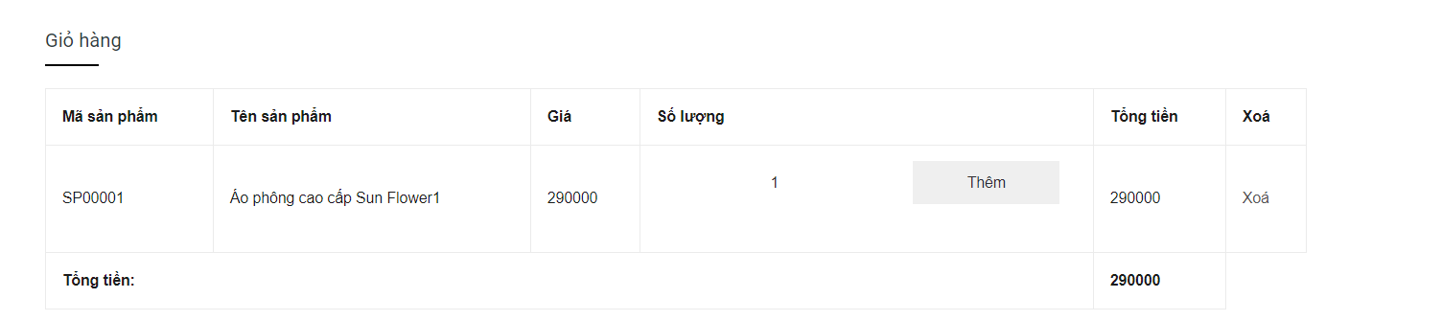

* *Chức năng sửa đổi thông tin:*

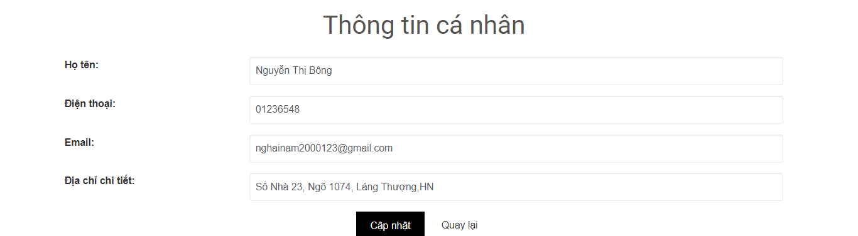

* *Chức năng xem chi tiết:*

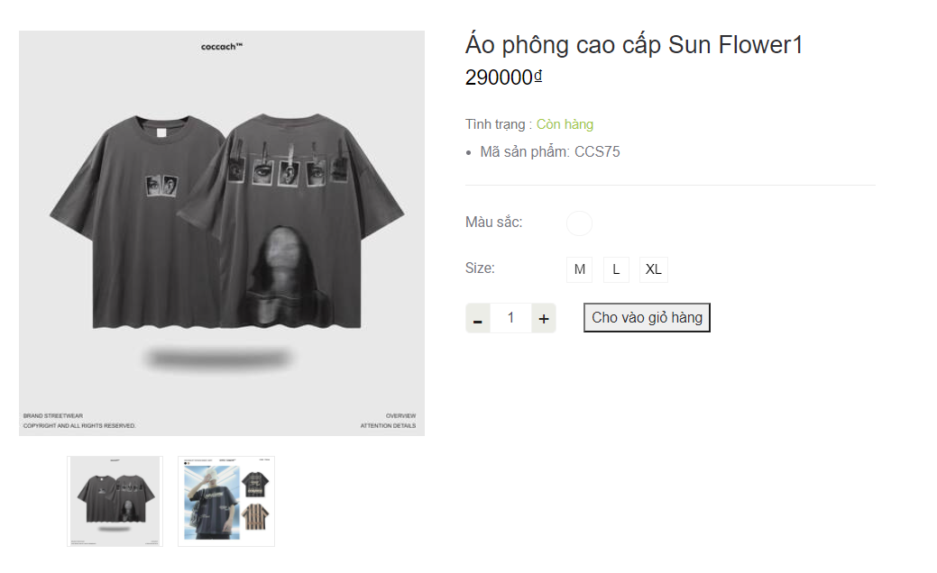

## Xây dựng giao diện và chức năng trang Admin:

### Giao diện admin:

* Giao diện đăng nhập:

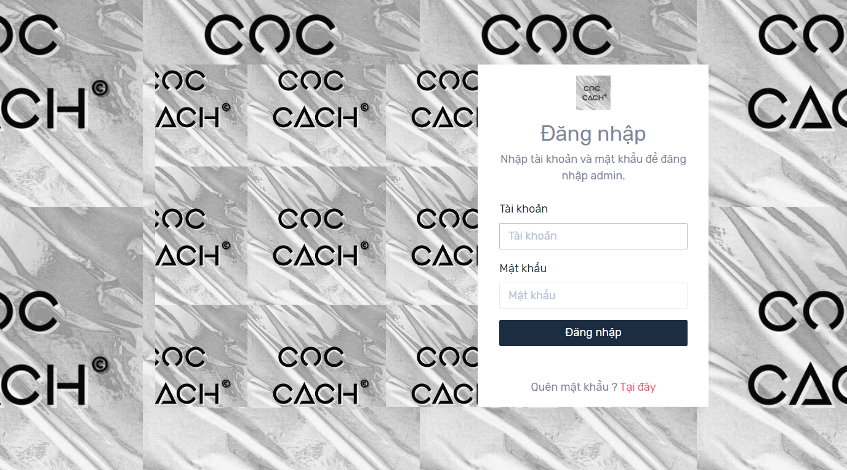

* Trang chủ:

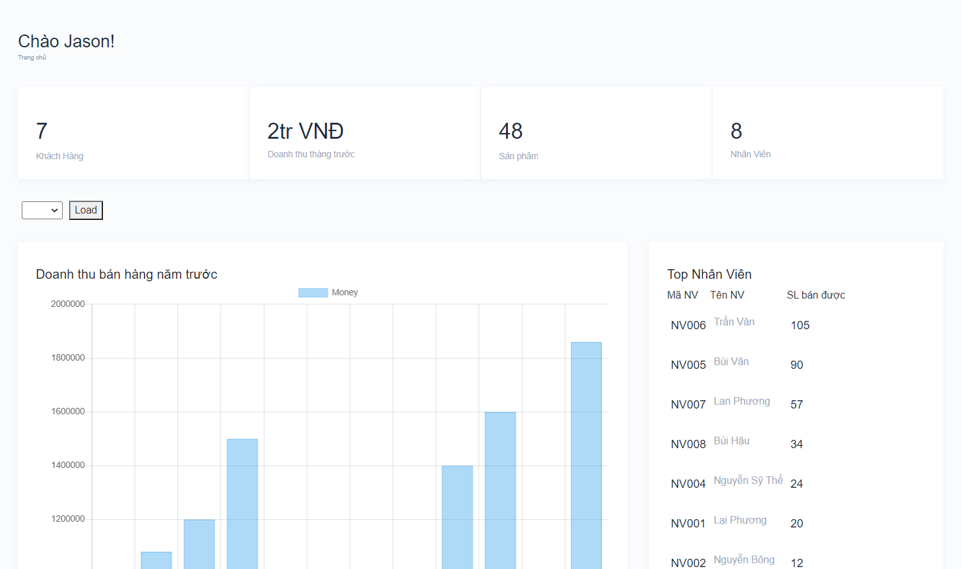

### Giao diện quản lý nhân viên với các chức năng thêm sửa xóa:

* Nhấn vào nút thêm để thêm mới một nhân viên
* 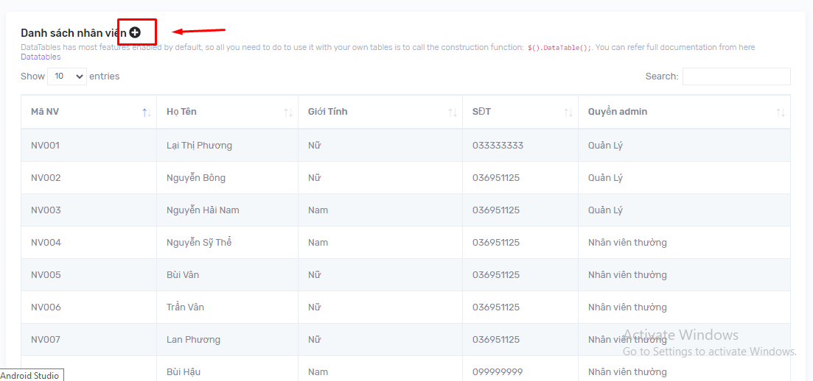
* Nhấn vào nhân viên bất kỳ để sửa/xóa thông tin:
* 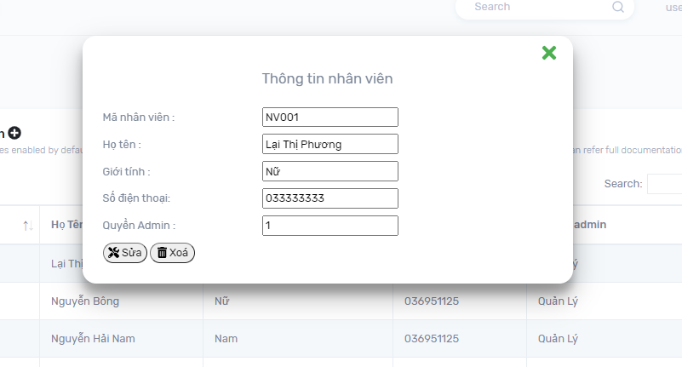

### Giao diện quản lý sản phẩm:

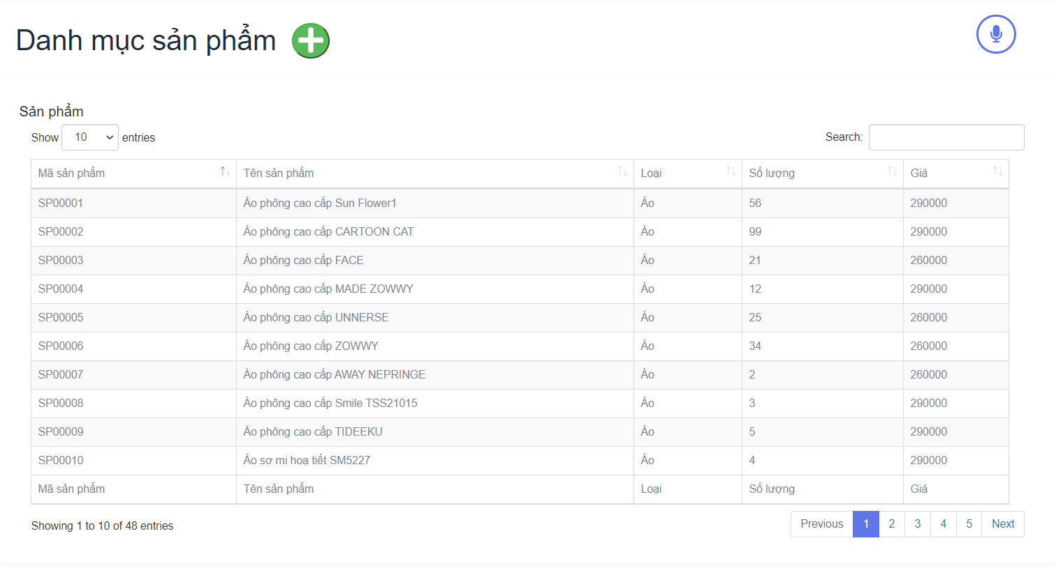

* Giao diện upload ảnh:

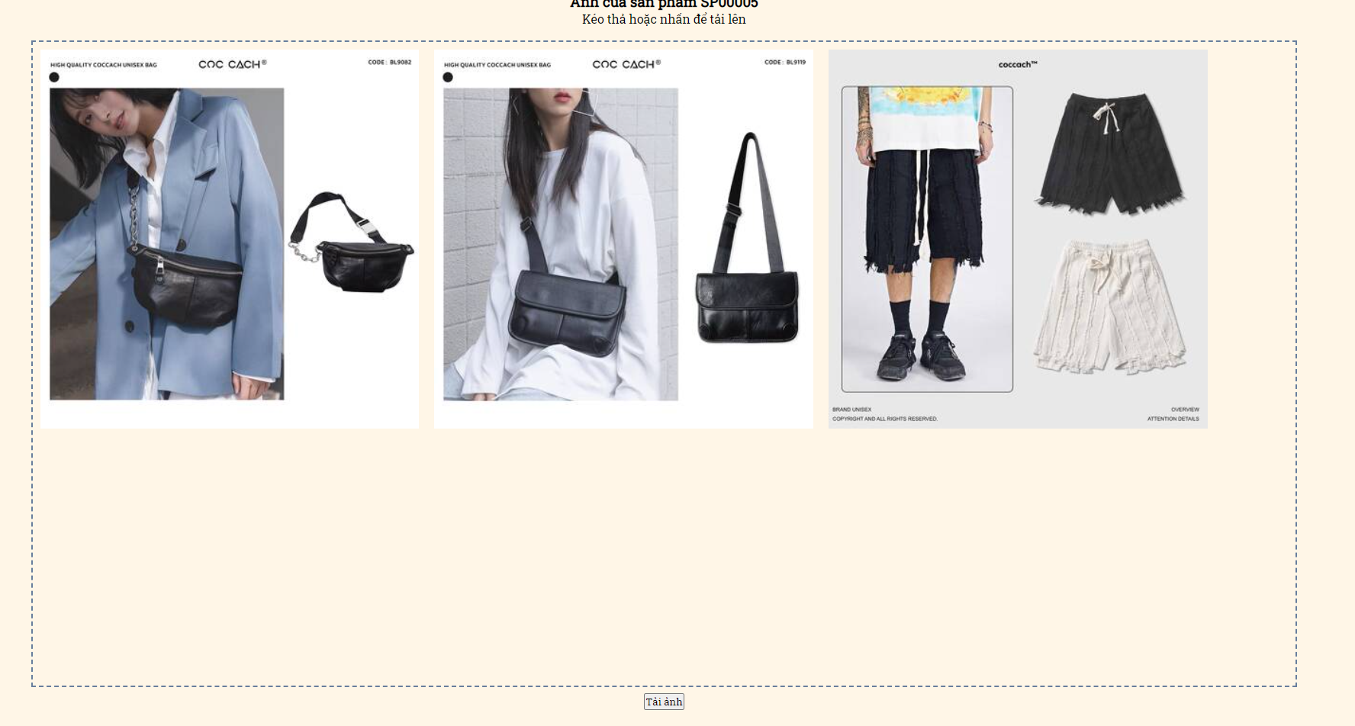

### Giao diện quản lý khách hàng:

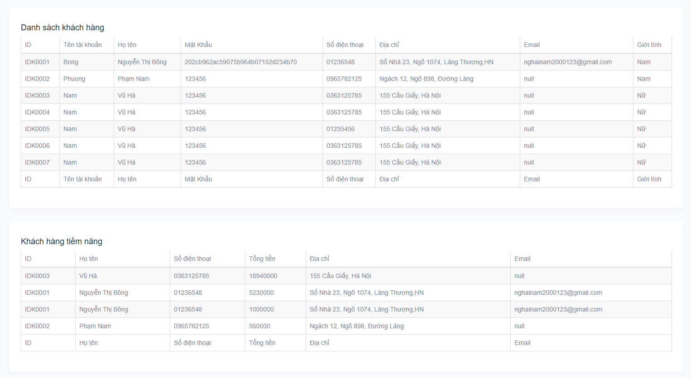

### Giao diện quản lý hoá đơn bán:

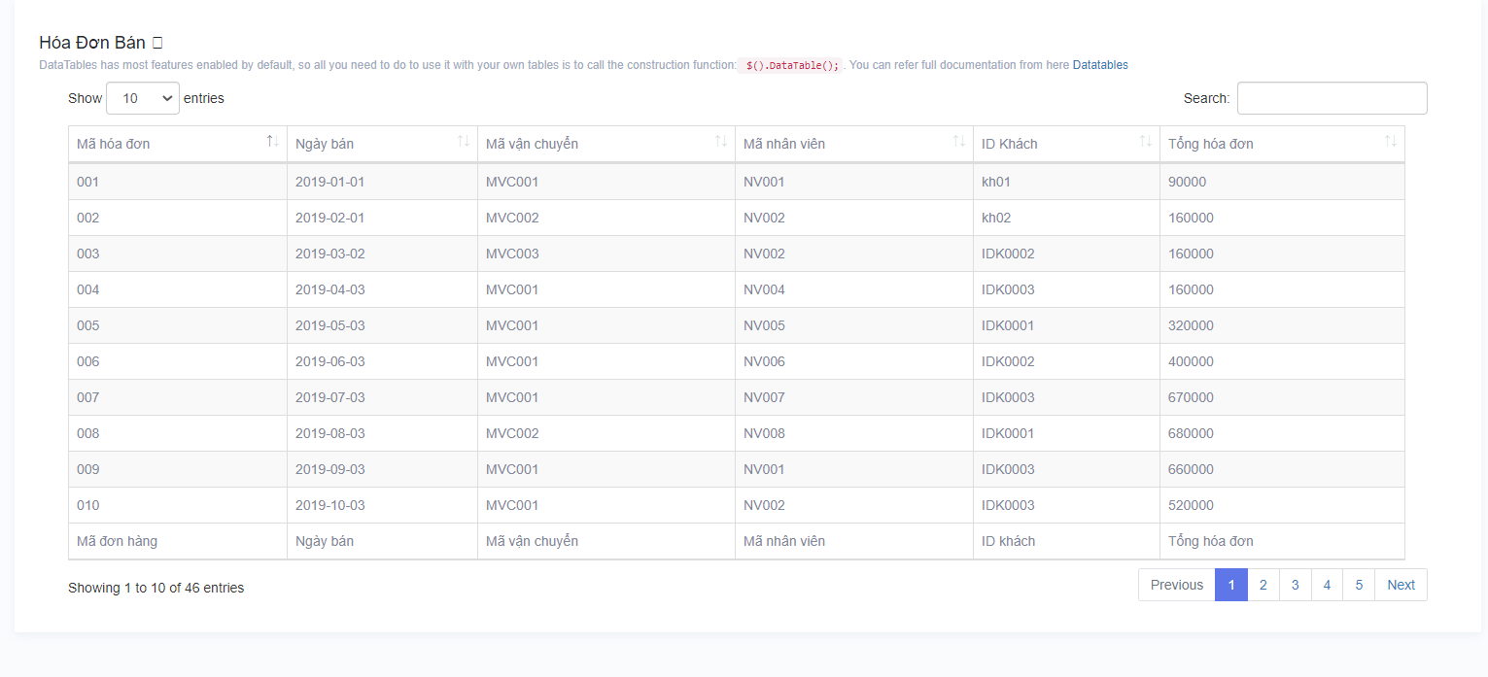

IV, KIỂM THỬ

|  |  |  |  |  |  |  |  |
| --- | --- | --- | --- | --- | --- | --- | --- |
| ID TC | Tên tescase | Mục tiêu | Các bước thực hiện | Dữ liệu đầu vào, ràng buộc | Đầu ra dự kiến | Đầu ra thực tế | Kết quả testcase |
| Login | | | | | | | |
| TC_01 | Bỏ trống tất cả các trường(tên tài khoản,  mật khẩu) | Kiểm tra xem khi không nhập gì thì có login thành công không | B1: truy cập vào trang web CocCach  B2: click vào ‘đăng nhâp”  B3: Bỏ trống tất cả các trường  B4: click vào button đăng nhập | -Địa chỉ trang web | -Hiện text”Bạn chưa nhập tên tài khoản”  -Hiện text ”Bạn chưa nhập tên mật khẩu” | -Hiện text”Bạn chưa nhập tên tài khoản”  -Hiện text ”Bạn chưa nhập tên mật khẩu” | Pass |
| TC_02 | Bỏ trống 1 trong 2 trường tên tài khoản hoặc password | Kiểm tra xem khi không nhập password thì có login thành công không | B1: truy cập vào trang web CocCach  B2: click vào ‘đăng nhâp”  B3: Bỏ trống trường password,nhập trường tên tại khoản  B4: click vào button đăng nhập | -Địa chỉ trang web | -Hiện text ”Bạn chưa nhập tên mật khẩu” | -Hiện text ”Bạn chưa nhập tên mật khẩu” | Pass |
| TC_03 | Nhập đúng tất cả các trường | Kiểm tra login thành công không | B1: truy cập vào trang web CocCach  B2: click vào ‘đăng nhâp”  B3: Nhập đúng tất cả các trường  B4: click vào button đăng nhập | -Địa chỉ trang web  - tài khoản ,mật khẩu | - Login thành công. Tên của chủ tài khoản hiện lên trên góc phải màn hình | - Login thành công. Tên của chủ tài khoản hiện lên trên góc phải màn hình | Pass |
| TC_04 | Nhập tất cả các trường nhưng nhập sai tên tài khoản or password | Kiểm tra login thành công không | B1: truy cập vào trang web CocCach  B2: click vào ‘đăng nhâp”  B3: Nhập tất cả các trường . nhập sai password  B4: click vào button đăng nhập | -Địa chỉ trang web  - tài khoản ,mật khẩu | - Login không thành công.  - Hiện text”tài khoản này không tồn tại” | - Login không thành công.  Nhưng chưa Hiện text”tài khoản này không tồn tại” | Fail  Fix lỗi:  Thêm một trường hợp if kiểm tra nếu tài khoản k có trong csdl thì hiện text |
| Giỏ Hàng | | | | | | | |
| TC_05 | Giỏ hàng trống | -Kiểm tra giỏ hàng hoạt động đúng theo yêu cầu không  -: kiểm tra xem có hiện text “Giỏ hàng trống” | B1: truy cập vào trang web CocCach  B2: click vào icon giỏ hàng  B3: kiểm tra xem có hiện text “Giỏ hàng trống” | -Địa chỉ trang web | -Hiện text “Giỏ hàng trống” | -Hiện text “Giỏ hàng trống” | Pass |
| TC_06 | Thêm 1 sản phẩm vào giỏ hàng và kiểm tra sản phẩm đã có trong giỏ hàng | -Kiểm tra sản phẩm vừa thêm đã có trong giỏ hàng chưa | B1: truy cập vào trang web CocCach  B2: click vào 1 sản phẩm bất kì  B3: click vào button thêm giỏ hàng  B3: Click vào icon giỏ hàng  B4: Kiểm tra sản phẩm vừa thêm đã có trong giỏ hàng chưa | Địa chỉ trang web | -Thêm sản phẩm vào giỏ hàng thành công  Và có trong giỏ hàng | -Thêm sản phẩm vào giỏ hàng thành công  Và có trong giỏ hàng | Pass |
| TC_07 | Xóa 1 sản phẩm trong giỏ hàng và kiểm tra sản phẩm kiểm tra giỏ hàng | -Kiểm tra sản phẩm vừa xóa k còn trong giỏ hàng | B1: truy cập vào trang web CocCach  B2: click vào button thêm giỏ hàng  B3: Chọn 1 sản phẩm trong giỏ hàng và xóa  B4: Kiểm tra xóa sản phầm thành công | Địa chỉ trang web | -Xóa sản phẩm trong giỏ hàng thành công  - sản phẩm vừa xóa k còn trong giỏ hàng | -Xóa sản phẩm trong giỏ hàng thành công  - sản phẩm vừa xóa k còn trong giỏ hàng | Pass |
| Đăng kí | | | | | | | |
| TC_08 | Bỏ trống tất cả các trường | Kiểm tra đăng kí thành công không | B1: truy cập vào trang web CocCach  B2: click vào ‘đăng kí”  B3: Bỏ trống tất cả các trường  B4: click vào button đăng kí | Địa chỉ trang web | -Đăng kí không thành công  -Hiện text”Bạn phải nhập tất cả các trường” | -Đăng kí không thành công  -Hiện text”Bạn phải nhập tất cả các trường” | Pass |
| TC_09 | Bỏ trống 1 số trường | Kiểm tra đăng kí thành công không | B1: truy cập vào trang web CocCach  B2: click vào ‘đăng kí”  B3: Bỏ 1 số trường, nhập 1 số trường  B4: click vào button đăng kí | Địa chỉ trang web | -Đăng kí không thành công  -Hiện text”Bạn phải nhập tất cả các trường” | -Đăng kí không thành công  -Hiện text”Bạn phải nhập tất cả các trường” | Pass |
| TC_10 | Nhập tất cả các trường, nhập sai định dạng số điện thoại hoặc email | Kiểm tra đăng kí thành công không | B1: truy cập vào trang web CocCach  B2: click vào ‘đăng kí”  B3: Nhập tất cả các trường, nhập sai định dạng email  B4: click vào button đăng kí | Địa chỉ trang web | -Đăng kí không thành công  -Hiện text”Bạn nhập sai định dạng” | -Đăng kí không thành công  -Hiện text”Bạn nhập sai định dạng” | Fail  (chưa fix đc lỗi) |
| TC_11 | Nhập đúng tất cả các trường, | Kiểm tra đăng kí thành công không | B1: truy cập vào trang web CocCach  B2: click vào ‘đăng kí”  B3: Nhập đúng tất cả các trường  B4: click vào button đăng kí | Địa chỉ trang web | -Đăng kí thành công | -Đăng kí thành công | Pass |
| Sửa khách hàng (Khách hàng) | | | | | | | |
| TC_12 | Sửa khách hàng  (phía khách hàng tự sửa thông tin của mình) | Kiểm tra sửa thành công không | B1: truy cập vào trang web CocCach  B2: Đăng nhập thành công tài khoản của mình  B3: Click vào tên của mình ở góc trên bên phải màn hình  B4: click vào ‘thay đổi tài khoản’  B5: sửa thông tin nào mà cần sửa  B6.Click button ‘Cập nhật’ | -Địa chỉ trang web  -Tài khoản | -Sửa thành công | -Sửa thành công | Pass |
| Tìm kiếm | | | | | | | |
| TC_13 | Tìm kiếm thấy sản phẩm | Kiểm tra chức năng tìm kiếm thành công | B1: truy cập vào trang web CocCach  B2: nhập từ khóa cần tìm kiếm  B3: Click vào button tìm kiếm  B4: Kiểm tra tìm thấy sản phẩm không | -Địa chỉ trang web  -Key word để tìm kiếm | -Tìm kiếm thấy sản phẩm | -Tìm kiếm thấy sản phẩm | Pass |
| TC_14 | Không tìm thấy sản phẩm | Kiểm tra tìm kiếm hoạt động đúng không | B1: truy cập vào trang web CocCach  B2: nhập từ khóa cần tìm kiếm  B3: Click vào button tìm kiếm  B4: Kiểm tra tìm thấy sản phẩm không | -Địa chỉ trang web  -Key word để tìm kiếm | - Không Tìm kiếm thấy sản phẩm  - Hiện text “Không tìm thấy sản phẩm nào” | - Không Tìm kiếm thấy sản phẩm  - Hiện text “Không tìm thấy sản phẩm nào” | Pass |
| Sửa nhân viên (Admin) | | | | | | | |
| TC_15 | Sửa nhân viên  (Admin) | Kiểm tra sửa thành công không | B1: truy cập vào trang web CocCach  B2: Đăng nhập thành công tài khoản Admin  B3: Click vào nhân viên mà mình muốn sứa  B4: nhập thông tin cần sửa  B5: click vào nút sửa | -Địa chỉ trang web  -Tài khoản Admin | -Sửa thành công | -Sửa thành công | Pass |

# Kết luận

# Tổng kêt

## Bảng phân công:

|  |  |
| --- | --- |
| Công việc | Phụ trách |
| * Phân tích và thiết kế hệ thống * Thiết kế CSDL, mô hình CSDL * Làm báo cáo * Chức năng quản lý nhân viên (xem, thêm, sửa, xóa nhân viên trên giao diện Admin) * Chức năng quản lý đơn hàng trên giao diện Admin | Lại Thị Phương |
| * Giao diện * Bảo mật * Chức năng sản phẩm (danh mục sản phẩm, xem thông tin chi tiết, tìm kiếm, upload ảnh, …) * Chức năng tài khoản (Đăng nhập, đăng ký, đăng xuất) | Nguyễn Hải Nam |
| * Làm CSDL * Kiểm thử * Chức năng thống kê ( thống kê doanh thu, top nhân viên, sản phẩm bán chạy,…) * Khách hàng(xem,sửa khách hàng, khách hàng tiềm năng)(Admin) * Thay đổi thông tin tài khoản cho user ( giao diện khách hàng) | Nguyễn Thị Bông |

## Tài liệu tham khảo:

* Bài giảng môn lập trình Web
* Các trang web hệ thống tương tự
* Video bài giảng asp.net mvc

## Kết quả đạt được, bài học rút ra, đề xuất phương hướng phát triển:

- Nhóm đã vận dụng được các nội dung được trình bày trong học phần Lập trình

- Bài học rút ra: nên có sự thống nhất trong quá trình làm việc